Å leve som buddhist
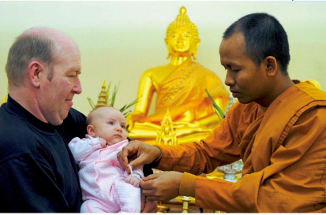
Når et barn blir født
- Mange foreldre tar barna sine med til tempelet for at munkene skal velsigne dem.
- Det er vanlig at munkene knytter en hellig snor rundt håndleddet til barnet.
- Enkelte steder er det vanlig å barbere barnets hode når barnet er en måned gammelt

Mat

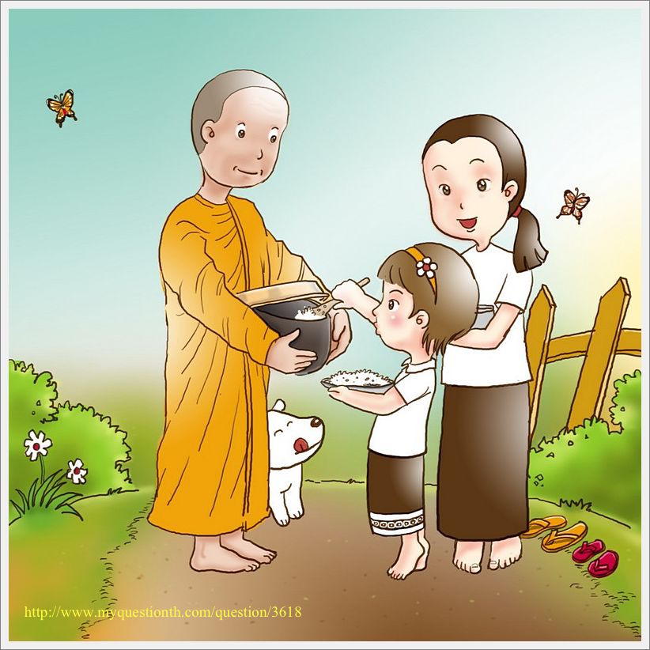
- Mange buddhister er vegetarianere.
- De mener at det ikke er bra å ta andre levende vesener.
- Noen vil ikke spise kjøtt eller fisk på høytider.
- Noen spiser kjøtt og fisk, men tar ikke livet av det selv.

- Buddhister ofrer mat til munkene og foran Buddha-statuen i tempelet.
- Som regel går munkene rundt hvor buddhister bor for å skaffe seg mat.
- Munkene lever av mat de får.

Bønn
- Buddhister tilber ikke gud eller guder.
- Tilbedelsen og ofringen kalles Puja.
- Puja er en måte å vise respekt for Buddha og hans lære.
- Puja gjøres hjemme og i tempelet.
- Mange buddhister har et lite alter hjemme med bildet av Buddha eller Buddhastatuen.
- Noen ingredienser som vann, røkelse, blomster, ris, frukt og liknende settes foran Buddhastatuen

Man bøyer seg tre ganger:
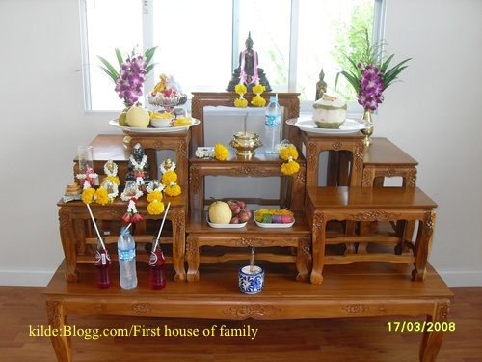
- første gang for Buddha
- andre gangen for Dharma(Buddhas lære)
- tredje gangen for Sangha(munkeordenen)

Meditasjon

- Buddhistisk meditasjon er øvelse i oppmerksomhet og konsentrasjon.
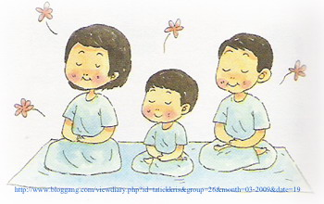
- Meditasjon er munkenes oppgave. Målet er å oppgi sitt begjær og oppnå nirvana.
- Buddhister mediterer for å ha ro og få bedre konsentrasjon på det de holder på med.

Hvordan mediterer man?
- legger beina i kors på en bestemt måte.
- retter opp ryggen.
- kontrollerer pusten gjennom å puste dypt inn og ut.
- Blir ikke distrahert av det som skjer rundt en eller av tanker inne i en.

Bønnekjede
- Bønnekjede som består av 108 små kuler brukes i tibetansk og japansk buddhisme.
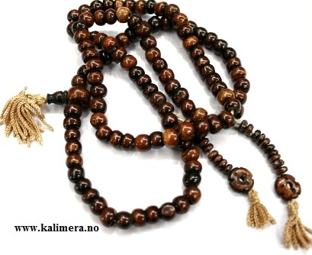
- Man synger mantraer og bønneformulaer fra hellige skriftene.
- Mantra er et hellig ord eller setning. Mantra brukes for at man lettere kan konsentrere seg.

En av de fem leveregler

- Ikke lyve eller snakke usant.



Kilde:
KRLE: Vi i verden 3, Elevbok
http://www.buddhistforbundet.no
https://www.udir.no/kl06/RLE1-02
KRLE: Vi i verden 3, Lærerveiledning

